病历号： | 姓名： | 性别： | 年龄：

样本号 | 置信度 | 置信水平 | 鉴定时间 | 菌株名称 | 样本类型
20251211-I1-L4_0001_J2_25-12-11_11-43_0001 | 33.3894 | 高 | 2025-12-11 | 沼泽考克氏菌 Kocuria palustris

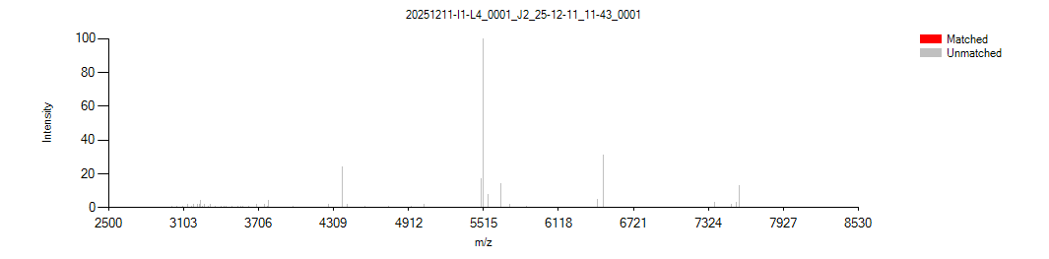
打印日期：2025-12-11 | 检验者： | 采样日期：2025-12-11 | 审核者：

